泗县经济和信息化局2021年部门预算

2021年2月

目 录
第一部分 部门概况
1.主要职责
2.部门预算单位构成
3.2021年度主要工作任务
第二部分 2021年部门预算表

1.泗县经济和信息化局2021年财政拨款收支总表
2.泗县经济和信息化局2021年一般公共预算支出表

3.泗县经济和信息化局2021年一般公共预算基本支出表
4.泗县经济和信息化局2021年政府性基金预算支出表

5.泗县经济和信息化局2021年国有资本经营预算支出表
6.泗县经济和信息化局2021年收支总表
7.泗县经济和信息化局2021年收入总表
8.泗县经济和信息化局2021年支出总表
9.泗县经济和信息化局2021年政府采购支出表
10.泗县经济和信息化局2021年政府购买服务支出表
第三部分 2021年部门预算情况说明

1.关于2021年财政拨款收支预算总体情况说明
2.关于2021年一般公共预算财政拨款情况说明

3.关于2021年一般公共预算基本支出情况说明
4.关于2021年政府性基金预算拨款情况说明

5.关于2021年国有资本经营预算拨款情况说明
6.关于2021年收支预算总体情况说明
7.关于2021年收入预算情况说明
8.关于2021年支出预算情况说明
9.关于2021年国有资产占用使用情况说明
10.其他重要事项情况说明
第四部分 名词解释
第一部分 部门概况
一、主要职责
(一)贯彻执行国家及省、市关于经济、信息化工作的法律法规规章，拟订并组织实施经济和信息化的发展规划，推进产业结构战略性调整和优化升级，推进信息化与工业化融合。
(二)制定并组织实施工业、信息化相关行业的规划，提出优化产业布局、结构的政策建议;指导行业质量管理和安全生产管理工作。
(三)监测、分析经济运行态势，收集、整理、分析和发布经济信息，提出相关政策建议，协调经济运行中的重大问题。承担工业、信息化相关行业应急管理、产业安全有关工作。
(四)负责提出工业、信息化技术改造投资规模和方向的建议。按照规定权限，审批、核准国家、省、市和县规划内及年度计划规模内工业和信息化固定资产投资项目。
(五)指导工业和信息化领域技术创新和技术进步，推动企业技术创新、技术进步、技术引进和重大技术装备研制，推进高新技术与传统工业改造结合。推动产学研联合和相关科研成果产业化。
(六)拟订工业、信息化相关产业的能源节约、资源综合利用、清洁生产促进规范性管理意见并组织实施;参与拟订能源节约和资源综合利用、清洁生产促进规划;组织协调示范工程和新产品、新技术、新设备、新材料的推广应用;指导和协调工业环境保护和节能环保产业的发展，推进绿色制造。
(七)负责非煤矿山新建、改建、扩建项目核准备案和工程设计审查及竣工验收，指导检查非煤矿山标准化建设工作。
(八)负责指导全县工业和信息化相关行业的安全管理。负责全县盐业行业管理和县级医药储备管理。
(九)负责中小企业和民营经济发展的指导、协调和服务，拟订促进中小企业和民营经济发展的相关政策措施，协调解决有关重大问题。
(十)统筹推进全县工业领域信息化发展和信息安全保障工作，研究拟订相关政策措施并协调重大问题。负责推进电子信息产品制造业、软件和信息服务业等信息技术产业发展，促进通信网、广播电视网和计算机网融合发展。
(十一)完成县委、县政府交办的其他任务。
（十二）与县财政局在国有企业资产监管和国有企业改革方面职责分工。县经济和信息化局承担县属老国有企业、集体企业的改制工作，具体职责为：负责研究提出企业改革的规范性管理意见和措施；研究企业合并、股份制改造、合资等重组方案；编制并组织实施国有企业兼并破产计划，研究提出有关职工安置方案；组织协调企业的合并、分立、解散、清算和关闭破产、困难企业重组工作，协调处理企业改组中的重大问题。

二、部门预算单位构成
从预算单位构成看，县经济和信息化局2021年度部门预算包括本级预算，纳入部门预算编制范围的单位共2个，具体情况见下表。
序号 | 单位名称 | 单位性质
1 | 泗县经济和信息化局 | 行政单位
2 | 泗县中小企业服务中心 | 全额财政拨款事业单位

三、2021年度主要工作任务
（一）大力实施工业强县战略。扎实做好“六稳”工作，全面落实“六保”任务，加强经济运行监测分析，加大规上工业企业培育力度，大力推进工业企业技术改造，促进传统产业转型升级。积极扶持重点企业做优做强，提升企业规模，壮大县域工业经济总量，不断提高工业经济在县域经济发展中的贡献率。
（二）聚力发展民营经济。继续突出民营经济主体地位，千方百计帮助民营企业发展，不断壮大民营经济规模。完善工作机制，全面落实发展民营经济的各项政策措施，严格落实《泗县民营经济争先进位考核工作方案》，力争我县民营经济发展在全省年度考核中争先进位，受到省委、省政府表彰。
（三）持续优化营商环境。牢固树立为企服务理念，大力弘扬企业家精神，提升企业家创新创业的精气神，激发企业发展活力。深入开展“四送一服”双千工程，认真落实好减税降费等惠企政策，确保政策直达企业。力戒形式主义、官僚主义，着力构建亲清政商关系，打造更有温度的优质营商环境。
（四）继续做好脱贫攻坚工作。常态化做好双保工作，及时安排帮扶人走访脱贫户，帮助包保村做好脱贫攻坚与乡村振兴的衔接工作，巩固脱贫成效，助力乡村振兴。
（五）进一步做好党建和党风廉政工作。抓好党的建设和党风廉政建设，引导广大党员领导干部增强“四个意识”、坚定“四个自信”、做到“两个维护”，强化廉洁意识，打造廉洁机关。

第二部分 2021年部门预算表
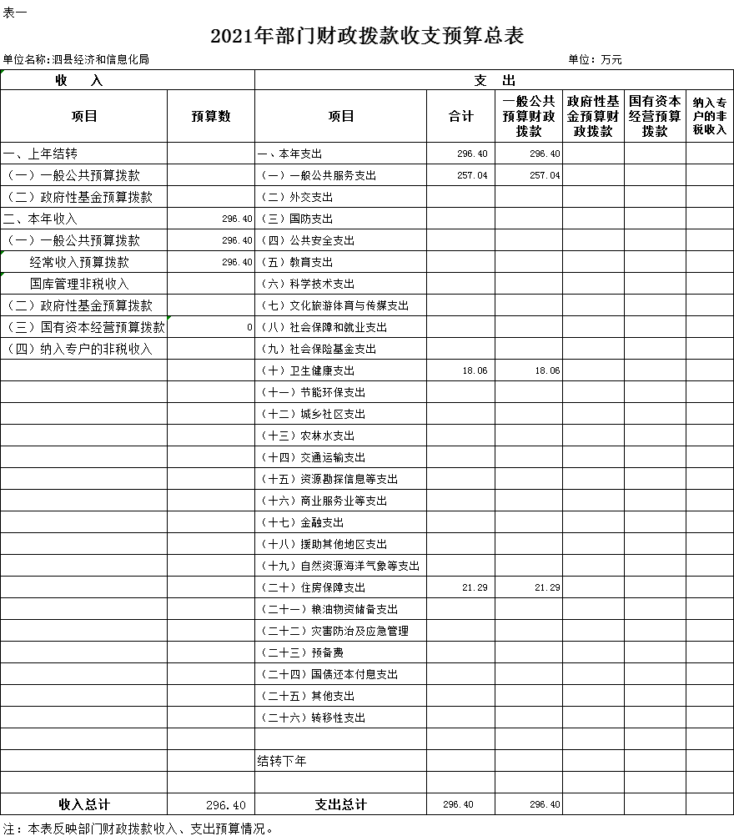

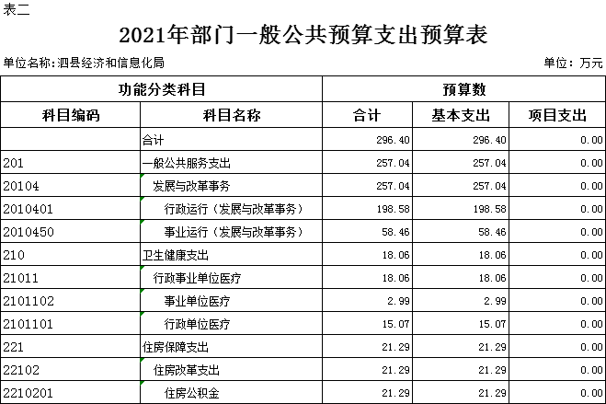
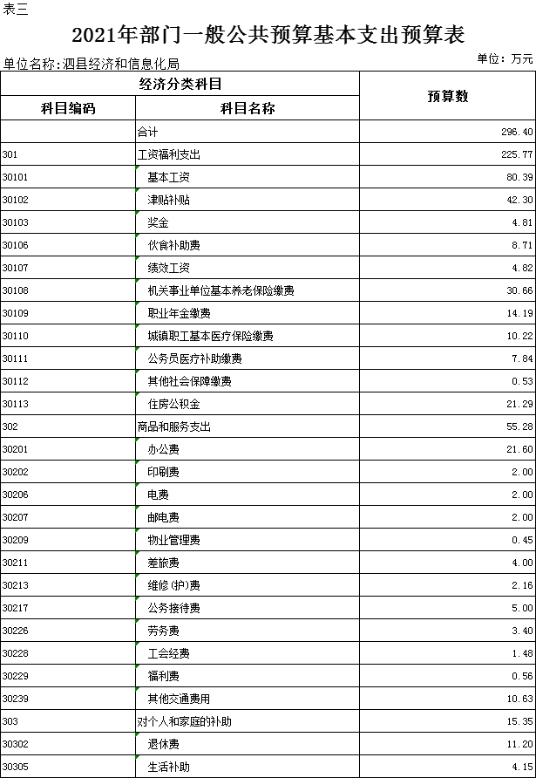

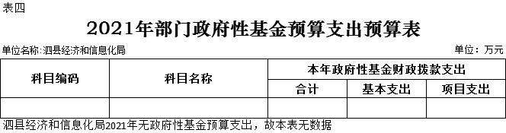

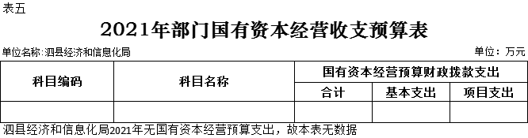
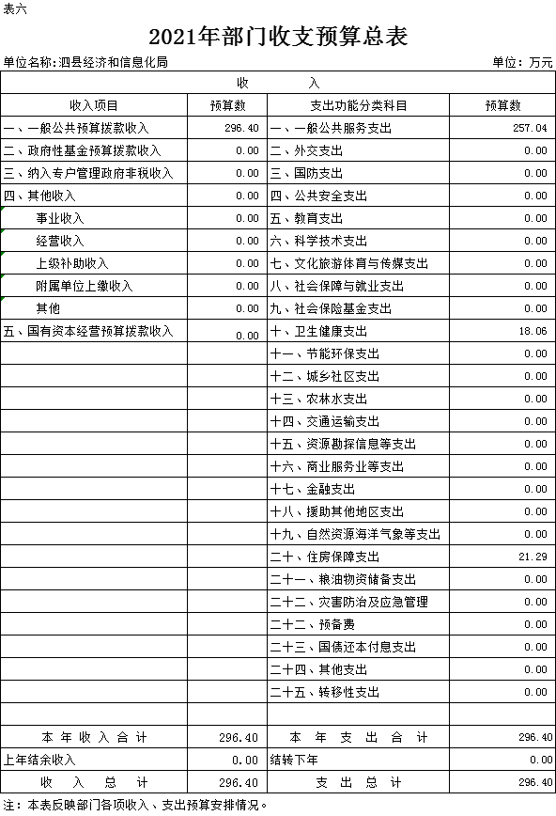
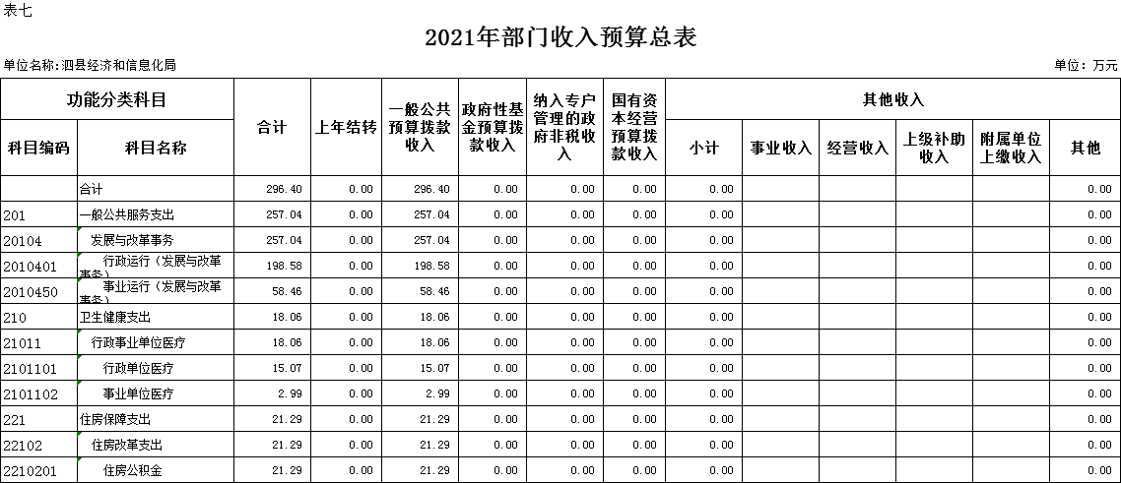

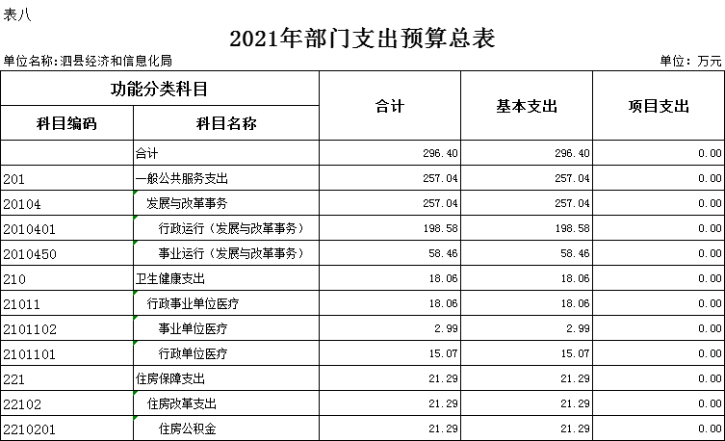

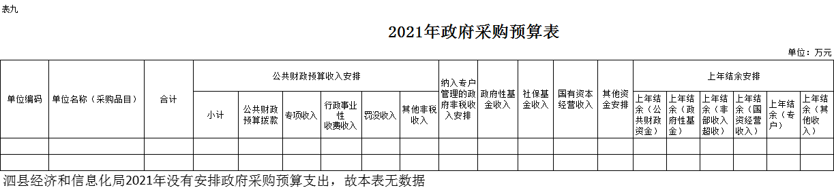

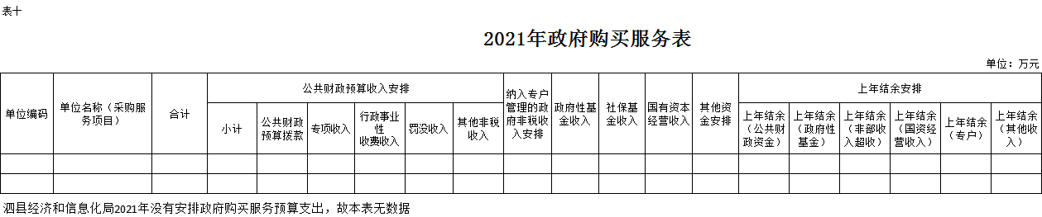

第三部分 2021年部门预算情况说明

一、关于2021年财政拨款收支预算总体情况说明
泗县经济和信息化局2021年财政拨款收支预算296.4万元。收入按资金来源分为：一般公共预算拨款296.4万元、政府性基金预算拨款0万元、国有资本经营预算拨款0万元；按资金年度分为：当年财政拨款收入296.4万元，上年结转0万元。支出按功能分类分为：一般公共服务支出257.04万元，占86.72%；社会保障和就业支出0万元，占0%；卫生健康支出18.06万元，占6.1%；住房保障支出21.29万元，占7.18%。
二、关于2021年一般公共预算拨款情况说明
（一）一般公共预算拨款规模变化情况。
泗县经济和信息化局2021年一般公共预算拨款296.4万元，比2020年预算拨款减少27.26万元，下降8.42%，主要原因是：行政人员减少，人员工资等经费和定额工作经费减少。
（二）一般公共预算拨款结构情况。
一般公共服务支出257.04万元，占86.72%；社会保障和就业支出0万元，占0%；卫生健康支出18.06万元，占6.09%；住房保障支出21.29万元，占7.18%。
（三）一般公共预算拨款具体使用情况。
1. 一般公共服务支出（类）发展与改革事务（款）行政运行（项）2021年预算198.58万元，比2020年预算减少41.19万元，下降17.18%，下降原因主要是：行政人员减少，人员工资等经费和定额工作经费减少。
2.一般公共服务支出（类）发展与改革事务（款）事业运行（项）2021年预算58.46万元，比2020年预算增加10.97万元，增长23.10%，增长原因主要是：事业人员增加，人员工资等经费和定额工作经费增加。
3.卫生健康支出（类）行政事业单位医疗（款）行政单位医疗（项）2021年预算15.07万元，比2020年预算减少4.5万元，下降22.99%，下降原因主要是：行政人员减少，医疗支出减少。
4.卫生健康支出（类）行政事业单位医疗（款）事业单位医疗（项）2021年预算2.99万元，比2020年预算增加0.56万元，增长23.05%，增长原因主要是：事业人员增加，医疗支出增加。
5.住房保障支出（类）住房改革支出（款）住房公积金（项）2021年预算21.29万元，比2020年预算增加4.46万元，增长26.50%，增长原因主要是：工资调整及一次性奖励计入公积金基数，公积金增加。
三、关于2021年一般公共预算基本支出情况说明
泗县经济和信息化局2021年一般公共预算基本支出296.4万元，其中：
工资福利支出225.77万元，主要包括：基本工资、津贴补贴、奖金、机关事业单位基本养老保险缴费、职工基本医疗保险缴费、住房公积金、其他社会保障缴费。
商品和服务支出55.28万元，主要包括：办公费、印刷费、电费、邮电费、物业管理费、差旅费、维修（护）费、公务接待费、工会经费、福利费、其他交通费、其他商品和服务支出等。
对个人和家庭的补助15.35万元，主要包括：离休费、退休费、医疗费补助等。资本性支出0.91万元，主要包括：办公设备购置等。
四、关于2021年政府性基金预算拨款情况说明
泗县经济和信息化局2021年没有政府性基金预算拨款收入，也没有使用政府性基金预算拨款安排的支出。
五、关于2021年国有资本经营预算拨款情况说明
泗县经济和信息化局2021年没有国有资本经营预算拨款收入，也没有使用国有资本经营预算拨款安排的支出。
六、关于2021年收支预算总体情况说明
按照综合预算的原则，泗县经济和信息化局所有收入和支出均纳入部门预算管理。泗县经济和信息化局2021年收支总预算296.4万元，收入包括一般公共预算拨款收入，支出包括：一般公共服务、卫生健康支出、住房保障支出。
七、关于2021年收入预算情况说明
泗县经济和信息化局2021年收入预算296.4万元，其中：一般公共预算拨款收入296.4万元，占100%，比2020年预算减少27.26万元，下降8.42%，下降原因主要是：行政人员减少，人员工资等经费和定额工作经费减少。
八、关于2021年支出预算情况说明
泗县经济和信息化局2021年支出预算296.40万元，比2020年减少27.26万元，下降8.42%，下降原因主要是：行政人员减少，人员工资等经费和定额工作经费减少。其中，基本支出296.40万元，占100%，主要用于人员工资福利、医保养老及维持单位正常运行各项费用；项目支出0万元，占0%。
九、其他重要事项情况说明
（一）项目及绩效目标情况。
泗县经济和信息化局无项目支出预算。
（二）机关运行经费。
泗县经济和信息化局2021年机关运行经费财政拨款预算55.28万元，比2020年减少10.14万元，下降15.50%，减少主要原因是：压缩开支，人员减少，车补等减少。
（三）政府采购情况。
泗县经济和信息化局2021年单位政府采购预算总额0.91万元。其中：政府采购货物预算0.91万元，政府采购工程预算0万元，政府采购服务预算0万元。
（四）关于2021年国有资产占用使用情况
泗县经济和信息化局2021年国有资产总额84.56万元，其中：办公用房面积0平方，价值0万元；车辆合计0辆，价值0万元；办公设备29.94万元；办公桌椅柜34.06万元；单位重点设备0台，价值0万元；其他固定资产等20.56万元。
（五）绩效目标设置情况。
泗县经济和信息化局2021年项目支出按规定设置支出绩效目标，实行部门自评或第三方评价。

第四部分 名词解释
一、财政拨款收入：指省财政当年拨付的资金，主要包括一般公共预算拨款收入、政府性基金预算拨款收入、国有资本经营预算拨款收入。
二、财政专户管理非税收入：指按照非税收入管理相关规定，纳入财政专户管理的教育收费等。
三、其他收入：指除了财政拨款收入、财政专户管理非税收入等以外的收入。
四、上年结转：指以前年度安排、结转到本年仍按原用途继续使用的资金。
五、结转下年：指以前年度预算安排、因客观条件发生变化无法按原计划实施，需以后年度按原用途继续使用的资金。
六、基本支出：指为保障机构正常运转、完成日常工作任务而发生的人员支出和公用支出。
七、项目支出：指在基本支出之外为完成特定行政任务和事业发展目标所发生的支出。
八、“三公”经费：纳入财政预决算管理的“三公”经费，是指单位用财政拨款安排的因公出国（境）费、公务用车购置及运行费和公务接待费。其中，因公出国（境）费反映单位公务出国（境）的国际旅费、国外城市间交通费、住宿费、伙食费、培训费、公杂费等支出；公务用车购置及运行费反映单位公务用车购置支出（含车辆购置税）及燃料费、维修费、过桥过路费、保险费、安全奖励费用等支出；公务接待费反映单位按规定开支的各类公务接待（含外宾接待）支出。

